2018-2019人教版八年级物理节节练（附答案）：第七章 力 单元测试题
（时间：90分钟 满分：100分）
一、单项选择题（每小题3分，共36分）
1、托起下列物体所用的力最接近20N的是（ ）
A、一支钢笔 B、两个鸡蛋 C、一只鸡 D、一头肥猪
2、关于游泳过程，下列说法不正确的是( )
A、力改变了运动员的运动状态 B、运动员与水之间的作用是相互的
C、使运动员向前运动的力的施力物体是水 D、运动员对水的推力大于水对运动员的推力

3、下列物体运动状态没有发生改变的是( )

A、钟摆来回摆动 B、汽车在盘山公路上匀速行驶

C、地球绕着太阳运动 D、物体在粗糙的水平面上做匀速直线运动

4、下列哪个例子不能说明力能使物体发生形变 ( )

A、射箭运动员箭上弦后将弓拉开 B、卫星沿椭圆轨道绕地球旋转

C、老师站在讲台上也能使讲台发生形变 D、陨石落地，将地面砸开一个大坑

5、小明在欣赏茶艺表演的时候发现，表演者在改变茶水流出的方向时要不停的改变手拿茶

壶的位置，这体现出力的作用效果与力的（ ）

A、大小有关 B、方向有关 C、作用点有关 D、大小、方向和作用点都有关
6、当人在竖起方向用力提起一个物体时，人对物体施加了一个拉力，物体对人也施加了一
个拉力，则这两个拉力的三要素 ( )
A、大小相同 B、方向相同 C、作用点相同 D、都相同
7、力的作用都是相互的。在如图所示现象中，没有利用这一原理的是( )
A、火箭发射时，要向下方喷气 B、直升飞机飞行时，要转动螺旋桨
C、运动员背着飞行背包升空要开动发动机 D、飞船绕地球运行时，要展开太阳帆

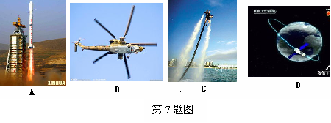

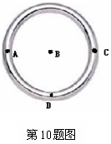
8、关于弹力，下列说法不正确的是（ ）

A、发生弹性形变的物体会对它所接触的物体产生弹力作用

B、发生弹性形变的物体，形变越大，弹力越大

C、平时所说的压力、支持力、拉力，就其力的性质而言都是弹力

D、物体间不相互接触，也能产生弹力

9、一个铁球沿斜面滚下，铁球所受重力的方向是( )
A、沿斜面向下 B、垂直于斜面向下
C、竖直向下 D、以上三种说法都不对
10、如图，一规则的铁环的重心在图中的（ ）

A、点 B、B点 C、C点 D、D点

11、描述水的有关物理量之间关系的图像如下，其中正确的是( )
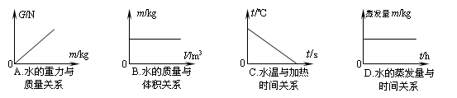
12、物理实验室中有一个弹簧测力计因弹簧断裂而不能正常使用。小强同学经仔细观察后发
现，弹簧断裂处很靠近弹簧的一端，觉得这根弹簧仍有利用价值。于是他就去掉了断裂的一小段弹簧，将剩余较长的一段弹簧重新安好，并校准了零刻度。那么用这个修复的弹簧测力计测量时，测量值与原来测量值相比较，结果（ ）
A、测量值比原来的大 B、测量值比原来的小
C、测量值与原来的一样大 D、以上三种情况都有可能
二、填空题 （每空1分，共19分）
13、铅球落到泥土地面时变为静止。铅球因受到地面的作用力__________改变了；地面陷下一个坑，地面因受到铅球的作用力__________改变了。这表明力的作用效果是可以改变物体的__________，还可以改变的物体的__________。
14、一天，发生了两车相撞的交通事故，一交警前来处理说：“我一定要找出是哪辆车先撞上另一辆车的”。但从物理学角度分析，这个交警是________（填“能”或“不能”）找出那辆车的。因为一对相互作用力是________（填“同时”或“先后”）发生的。
15、小明踢足球时，能踢出“香蕉球”，说明力的作用效果与力的方向和____________有关，飞行中球最终落向地面是由于受到____________作用。
16、有以下物体：A.钢片；B.橡皮筋；C.面团；D.弹簧；E.橡皮泥。分析它们的特征进行分类：一类包括_______(填序号)，特征是______________；另一类包括_______(填序号)，特征是______________。
17、月球对它表面附近的物体的引力大约是地球对其表面附近同一物体引力的1/6。一个在地球上质量是60kg的宇航员，他在月球上质量是_____kg,重_____N。（g取10N/kg）
18、一带盖金属罐头盒内盛有水，盒的下方有一小孔，在水从小孔流出的过程中，盒连同盒中水的共同重心将______。
19、如图所示小车放在光滑水平面上，当电风扇工作时，空气会由静止流动起来，这说明力能 。同时车将向后运动，原因是 ，类似的装置可应用在某些交通工具上，例如 ，这类交通工具在月球上是无法工作的，这是因为 。
第19题图

三、综合应用题（作图、实验和计算题）（共45分）
20、（8分）请按题目要求作图：
（1）（2分）如图甲所示，小车受到与水平方向成30°角斜向右上方，大小为10N的拉力， 请画出这个力的示意图。
（2）（2分）如图乙所示，当小球从A点经过B点到达C点的过程中,作出小球经过B点时所受重力的示意图。
(3)（4分）如图丙所示，小钟同学在做模拟引力实验时，用一根细线拴一块橡皮，甩起来，使橡皮绕手做圆周运动。请你画出橡皮受到的重力和拉力的示意图。
21、(6分）让一根薄钢条的下端固定，以不同大小、方向和作用点的力去推它，使其发生如图（a）（b）（c）（d）所示的形变，如果力的大小是F₁=F₃=F₄＞F₂，那么，观察薄钢条发生的形变：
（1）能说明力的作用效果跟力的大小有关的是图（a）和_____；
（2）能说明力的作用效果跟力的方向有关的是图（a）和_____；
（3）能说明力的作用效果跟力的作用点有关的是图（a）和_____。
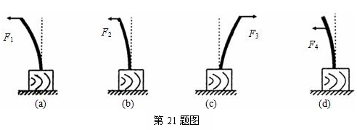

22、（14分）地球附近物体都要受到重力，小刚同学认为物体的重力大小与物体的质量有关，他用天平、钩码、弹簧测力计进行了探究。
(1)如图甲是他第2次测量中弹簧测力计的读数，该测力计的量程是 N，分度值是_ ___N，请将此时测力计的示数填入下表的空格处。
(2)请你根据表格中的实验数据，在图乙中作出重力随质量变化的图象。
次数 | 1 | 2 | 3 | 4
质量m/kg | O.1 | 0.2 | 0.3 | 0.4
重力G/N | l |  | 3 | 4
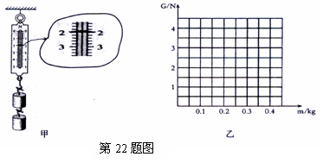

(3)由图像可知：物体的重力跟物体的质量成 。
(4)若干年后，小刚在我国建成的太空站工作时，你认为他用同样的器材 （选填“能”或“不能”）完成该探究。
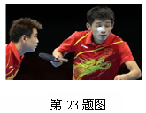
23、（8分）乒乓球运动在我国非常普及，在历次国际乒乓球大赛中，我国选手都能取得辉煌的战绩，因此乒乓球被誉为中国国球。图为伦敦奥运会乒乓球比赛的一个场景，请你就这项运动所涉及的现象，说出所包含的物理知识。（只写两处，所列举现象不能与给出的例子相同）
例：
现象：乒乓球在空中不做匀速直线运动；
包含物理知识：乒乓球受到非平衡力。
现象 | 包含的物理知识

24、（9分）同学用水桶提水，给刚栽上的树苗浇水。已知桶的质量是1kg容积都是15L，ρ=1.0×10³kg/m³，g取10N/kg。(1)桶内装满水后，总重为多少N？（2）小强用150N的力能否提起这满桶水？

【参考答案】
全章测试
一、单项选择题
1 | 2 | 3 | 4 | 5 | 6 | 7 | 8 | 9 | 10 | 11 | 12
C | D | D | B | C | A | D | D | C | B | A | B
二、填空题
13、运动状态 形状 运动状态 形状 14、不能 同时 15、作用点 重力 16、ABD 具有弹性；CE 具有塑性 17、60 100 18、下降
19、改变物体的运动状态 力的作用是相互的 直升飞机（轮船） 月球上没有空气
三、综合应用题
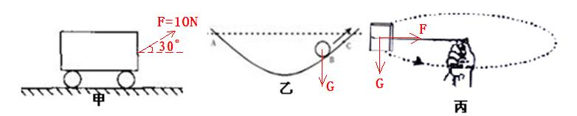
20、如图所示

21、（b）；（c）；（d）
22、（1）5；0.2；2 （2）（略） （3）正比 （4）不能
23、（1）现象：球拍将乒乓球弹回。 包含物理知识：力可改变物体的运动状态（力的作用是相互的）。
（2）现象：击球时球拍发生了弹性形变。 包含物理知识：力可以改变物体的形状。
回答球的旋转、人的受力、人的运动以及声光现象均可。
24、
(1)m_{桶}=1kg
m_{水}=ρ_{水}v_{水}=1×10³kg/m³×15×10⁻³m³=15kg
m_{总}=15kg+1kg=16kg
G_{总}=16kg×10N/kg=160N
(2)∵150N<160N ∴ 不能

